**Государственное бюджетное дошкольное образовательное учреждениеДетский сад №23 Приморского района Санкт- Петербурга**

**Конспект совместной деятельности**

**в первой младшей группе «Теремок».**

**Тема: «Экскурсия на птичий двор».**

**Составила: воспитатель Апрелкина А. Р.**

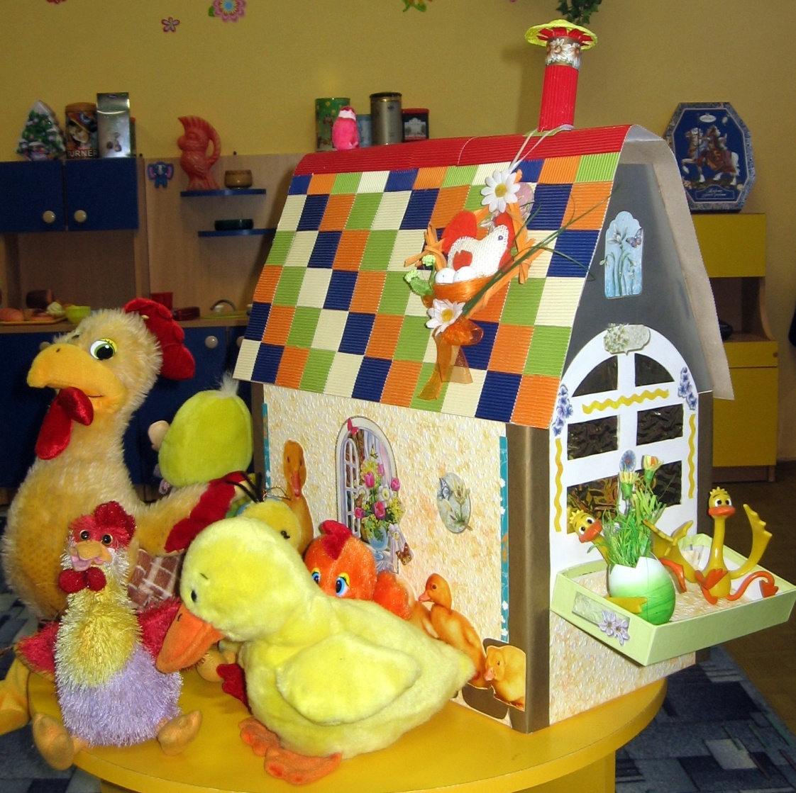

**Санкт-Петербург**

**2014**

**Образовательная область:** Познание.

**Интеграция:** Коммуникация, социализация, музыка.

**Цель:** Формирование целостной картины мира, расширение

кругозора детей.

**Задачи:**

* продолжать знакомить детей с фольклорными произведениями,в которых говорится о домашних птицах;
* вызвать у детей радость от повторения знакомой потешки «Наши уточки с утра»;
* упражнять детей в звукоподражании;
* учить называть домашних птиц (курочка, цыплята,,петушок,гусь);
* развивать любознательность, память, внимание, речь;
* обогащать словарный запас;
* воспитывать любовь к домашним животным.

**Предварительная работа:** Чтение Д.Биссета "Га-га-га", рассматривание иллюстраций с домашними птицами, аппликация "Цыпленок" **.**

**Материалы и оборудование:**

* птичий домик;
* мягкие игрушки: курочка, цыплята, петух, гусь;
* CD-плеер с записями муз.произведений: «Паровоз», «Сели куры на забор»;
* маски с изображением курочек, цыплят, уточек.

|  |  |
| --- | --- |
| **Содержание организованной деятельности.** | |
| ***Воспитатель:***  *Сегодня мы с вами отправимся на экскурсию на птичий двор.*  *-Становимся друг за другом (паровозиком) и поехали!!!*  *(Воспитатель поет, дети помогают.Музыкальное сопровождение).*  *-Загудел паровоз,*  *И вагончики повез!*  *Чух-чух-чу-чу,*  *Далеко я укачу!*  *-Вот мы и приехали на птичий двор.*  *Давайте отдохнем и поздороваемся.*  ***Коммуникативная игра:***  *-Здравствуйте, ладошки! Хлоп-хлоп-хлоп.*  *-Здравствуйте, ножки! Топ-топ-топ.*  *-Здравствуйте, щечки! Плюх-плюх-плюх.*  *-Кругленькие щечки! Плюх-плюх-плюх.*  *-Здравствуйте, губки! Чмок-чмок-чмок.*  *-Здравствуйте, зубки! Щелк-щелк-щелк.*  *-Здравствуй, мой носик! Би-би-би.*  *-Здравствуйте, гости! Милости просим.*  *-Посмотрите, какой красивый домик стоит!*  *Что у домика есть?*  *-Интересно, кто в этом домике живет?*  *-Давайте постучим: тук-тук-тук.*  *-Кто в домике живет?*  *-Слышите, кто-то говорит: ко-ко-ко?*  *-Кто это?*  *(Воспитатель достает из домика курочку, рассматривают ее).*  *-Слышите, кто-то пищит: пи-пи-пи.*  ***Воспитатель:***  *(Воспитатель достает из домика двух цыплят.Рассматривают их).*  *-Цыплята какие?*  *-Как они пищат?*  *-Что курочка им говорит?*  *-Не ходите далеко.*  *-Курочка с цыплятами приглашают нас с вами погулять по двору.*  ***Игровое упражнение***  *-Вышла курочка гулять,*  *Свежей травки пощипать,*  *А за ней ребятки,*  *Желтые цыплятки!*  *«Ко-ко-ко! Ко-ко-ко!*  *Не ходите далеко!*  *Лапками гребите!*  *Зернышки ищите!»*  *-Молодцы!*  *-Давайте покормим курочку с цыплятками.*  *-Кто еще живет в домике? Тук-тук-тук.*  *(Слышится ку-ка-ре-ку).*  *- Кто так кричит?*  *(Появляется петушок).*  *-Петушок у нас горластый,*  *По утрам кричит он: «Здравствуй!»*  *На ногах его сапожки,*  *На ушах висят сережки,*  *На головке - гребешок,*  *Вот какой он, петушок.!*  *-Давайте и петушку насыплем зернышек!*  *-Клюй, петушок!*  ***Воспитатель:***  ***Игровое упражнение с музыкальным***  *(Звучит белорусская народная песня «Сели куры на забор»).*  *-Кого еще можно встретить на птичьем дворе? Тук-тук-тук.*  *- Кто в домике живет?*  *(Очень громко слышится: га-га-га).*  *-Ой, ребятки, кто там?*  *(Появляется гусь из домика).*  *-Как гусь кричит?*  *-Какой гусь?*  *-Клюв какого цвета?*  *-Как он клювик открывает?*  *Пальчиковая гимнастика.*  *-Гусь стоит и все гогочет.*  *Ущипнуть, наверно, хочет.*   * *Га-га-га!*   *-Давайте вспомним и расскажем потешку:*  *Наши уточки с утра…*  *Наши гуси у пруда...*  *Наши курочки в окно…*  *Наш индюк среди двора…*  *Наши гуленьки вверху…*  *А наш Петя поутру нам споет…*  *-Кого же мы видели из домашних птиц?*  ***Воспитатель:***  *-Мы угощали птичек зернышками,*  *Они тоже приготовили нам корзинку с печеньем и соком. Спасибо!*  *-Теперь нам пора, уезжаем детвора!*  *(Дети встают друг за другом, паровозиком.*  *Музыкальное сопровождение).*  *- Загудел паровоз,*  *И вагончики повез!*  *Чух-чух-чу-чу,*  *Далеко я укачу!* | ***Дети:***   * *Ту-ту-уу!!!*   *Рассаживаются на стульчиках полукругом.*  *Хлопают в ладоши.*  *Топают ногами.*  *Указательными пальчиками трогают щечки.*  *Показывают губки.*  *Показывают зубки.*  *Указательным пальчиком дотрагиваются до носа.*  *Разводят руки в стороны.*   * *Крыша, дверь, окно.*   *Повторяют: тук-тук-тук.*   * *Курочка. Ко-ко-ко.*   *Смотрят, где у курочки клювик, гребешок, перышки.*   * *Цыплята!*   ***Дети:***   * *Маленькие, желтые.* * *Пи-пи-пи.* * *Ко-ко-ко.*   ***(речь с движениями)***  *Повторяют движения за воспитателем.*  *Показывают, как кормят, протягивая ладошку.*  *Повторяют: тук-тук-тук.*   * *Петушок.*   *Рассматривание петушка.*  *Повторяют: «Клюй! Клюй!»*  ***Дети:***  ***сопровождением.***  *Выполняют движения за воспитателем: садятся на корточки, делают повороты головой влево – вправо, машут руками, как крыльями, гладят себя по животу, подпрыгивают вверх.*  *Повторяют: тук-тук-тук.*   * *Гусь.* * *Га-га-га.* * *Белый.* * *Красный.*   *Показывают пальчиками обеих рук, как гусь открывает клювик.*   * *Га-га-га.* * *Кря-кря-кря.* * *Га-га-га.* * *Ко-ко-ко.* * *Бал-бал-бал.* * *Гру-гру-гру.* * *Ку-ка-ре-ку.* * *Курочку - ко-ко-ко.* * *Цыплят – пи-пи-пи.* * *Гуся- га-га-га.* * *Петушка- ку-ка-ре-ку.*   ***Дети:***   * *Спасибо!*   *Машут «До свидания!»*   * *Ту-ту-ууу!!!* |

